金門日報社網站廣告收費價格表
單位：新台幣元
項次 | 位置 | 規格（高×寬）像素 | 類型 | 每日價格 | 備註
1 | 首頁廣告區塊1 | 70 px *700 px  高：1.8CM  寬：15.8CM | □圖文版  □外連版 | 500元/日 | 固定版面
2 | 首頁廣告區塊2 | 356 px *700 px  高：9.4CM  寬：15.8CM | □圖文版  □外連版 | 500元/日 | 廣告與新聞  圖片輪播
3 | 首頁廣告區塊3 | 290*350 px  高：7.7CM  寬：9.3CM | □圖文版  □外連版 | 300元/日 | 廣告輪播
4 | 首頁廣告區塊4 | 110*1130 px  高：3CM  寬：30CM | □圖文版  □外連版 | 250元/日 | 廣告輪播
說明：
1.刊登人請自行提供圖檔檔案，所提供之圖檔應依本社所訂之規格大小製作完成。
2.本社所使用圖檔之檔案格式為：TIF、JPG、EPS、PSD、CDR、AI；影像解析度為72dpi。
3.奉核定後實施，修正時亦同。
附件2

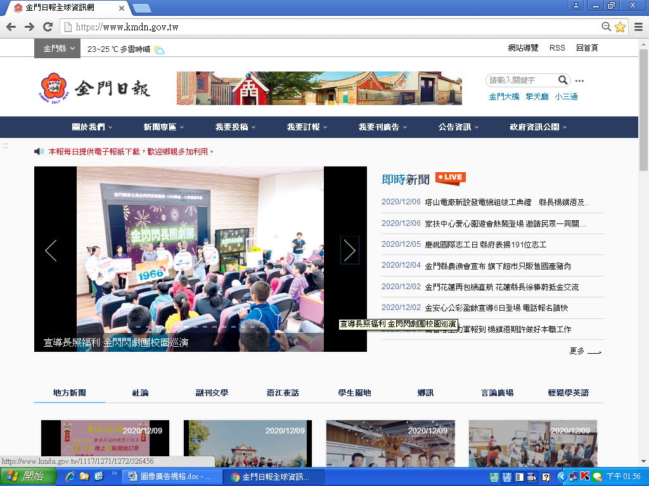
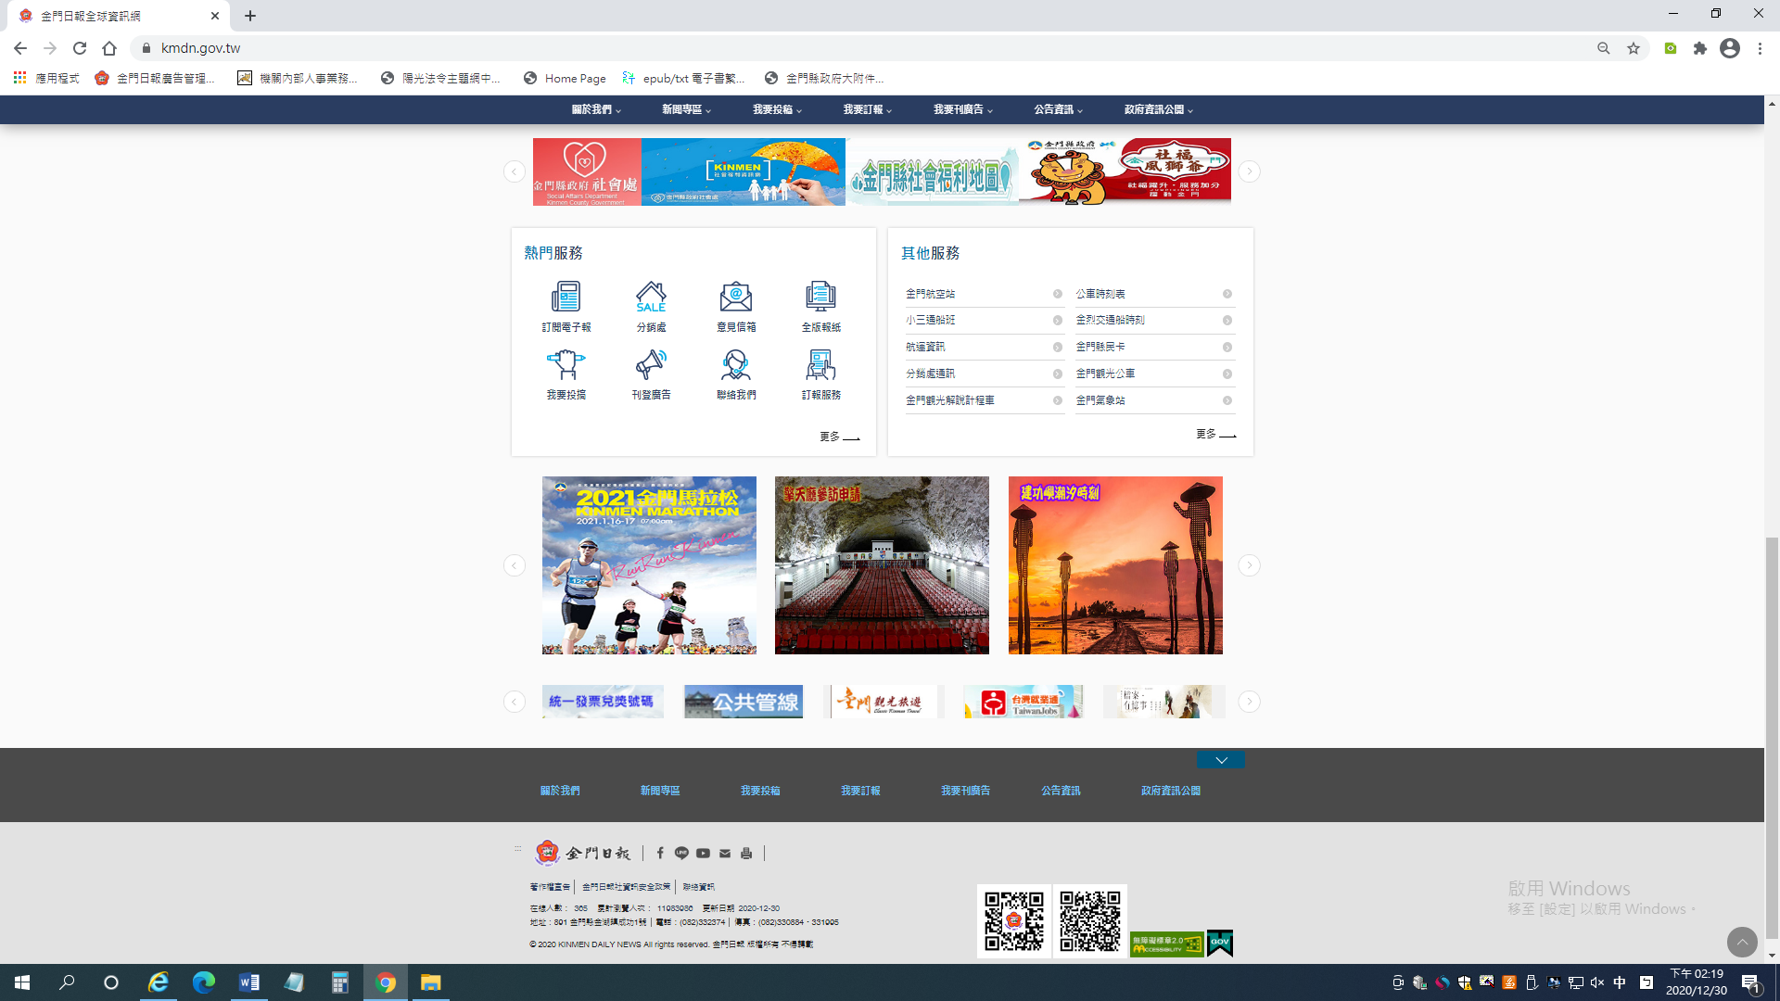
首頁區塊2
規格尺寸：
700 px * 356 px
(15.8cm * 9.4cm)
首頁區塊1
規格尺寸：
700 px *70px
(15.8cm*1.8cm)
首頁區塊3
規格尺寸：
350*290 px
（9.3cm×7.7cm）
首頁區塊4
規格尺寸：
110*1130 px
（3cm×30cm）

